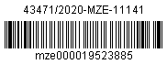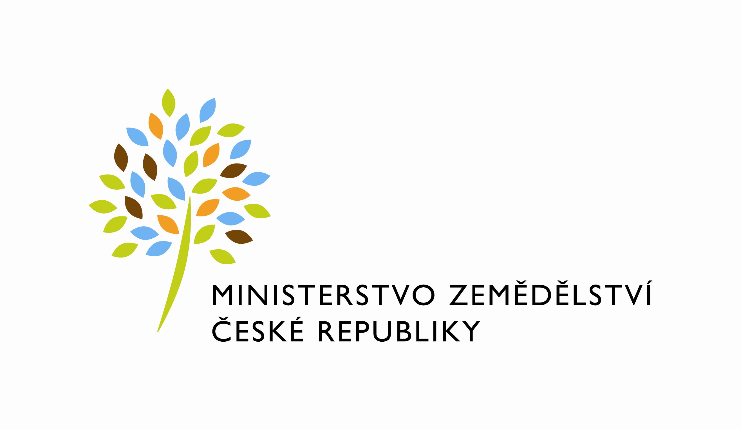

Číslo dodatku: 637-2015-11141/4

Dodatek č. 4
ke „Smlouvě o nájmu prostor sloužících k podnikání“, kterým se mění v níže uvedeném rozsahu smlouva o nájmu prostor sloužících k podnikání ze dne 30.9. 2015

Česká republika - Ministerstvo zemědělství
se sídlem Těšnov 17, 110 00 Praha 1
za kterou právně jedná Mgr. Pavel Brokeš, ředitel odboru vnitřní správy,
IČ: 00020478 DIČ: CZ00020478
Plátce DPH.
bankovní spojení: ČNB Praha 1
číslo účtu pro služby: 1226001/0710
číslo účtu pro nájemné : 19-1226001/0710
(dále jen „pronajímatel“ – na straně jedné)

Kontaktní osoba : Jaroslava Bernovská, referent ORSB
se sídlem: Tvardkova 1191, 562 01 Ústí nad Orlicí
tel : 725832107
e-mail : jaroslava.bernovska@mze.cz
Fakturační adresa : sídlo zaměstnance ORSB

a

LAsound Production s.r.o.
se sídlem Olomoucká 1097/26, 568 02 Svitavy
za kterou jedná xxxxxxxxxxxxxxxxxxxxxx, jednatel společnosti
IČ: 04355776 DIČ: 04355776
bankovní spojení: Moneta Money Bank a.s.
číslo účtu: 218021963/0600
(dále jen „nájemce“ – na straně druhé)

Tímto dodatkem se mezi pronajímatelem a nájemcem doplňuje smlouva o nájmu prostor sloužících k podnikání situovaných ve Svitavách, ulice Olomoucká 1097/26, uzavřená dne
30. 9. 2015 / dále jen smlouva/ takto:

Dodatkem se upravuje:

Čl. IV takto :

Článek IV.
Doba trvání nájmu

- Nájem se na základě ujednání stran uzavírá na dobu určitou od 1.10.2015 do 30.9.2023
- Pronajímatel a nájemce výslovně prohlašují na základě vzájemné dohody, že pro tento nájemní vztah vylučují platnost ustanovení § 2230 odst. 1 občanského zákoníku o automatickém obnovování nájemní smlouvy po ukončení smluvně dohodnuté doby nájmu; pokud by proto nájemce užíval předmět nájmu i po uplynutí nájemní doby a pronajímatel by jej ani nevyzval do jednoho měsíce k odevzdání předmětu nájmu, nemůže za žádných okolností platit, že nájemní smlouva byla znovu uzavřena za podmínek ujednaných původně.

Ostatní ustanovení „Smlouvy o nájmu prostor sloužících k podnikání“ zůstávají beze změny.

Tento dodatek č. 4 nabývá účinnosti od 1. 10. 2020

Tento dodatek je sepsán ve 4 výtiscích. Po oboustranném podpisu přebírá pronajímatel i nájemce 2 výtisky.

V Praze dne: 27.8.2020 Ve Svitavách dne: 8.9.2020

…………………………………… ……………………………
ČR – Ministerstvo zemědělství xxxxxxxxxxxxxx
Mgr. Pavel Brokeš jednatel společnosti
ředitel odboru vnitřní správy

